Navn:

Onsdag: Afrika

Kurshefte sommerskolen Oslo

Jorda rundt på fem dager – matematikk og svømming

Onsdag: Afrika

short line

Innhold

Del 1A: Egypt/Kart 3

Del 1B: Egypt/Sierpinsky-triangler 4

Del 1C: Egypt/Mia og Marius i Egypt: 9

Nå er Mia og Marius i Egypt. Her er oppgavene om det: 9

Del 1D: Egypt/Oppgave om pyramider: 12

Del 2: Tanzania og statistisk safari i et krater 15

Del 3 og 4: Madagaskar, genetisk algoritme, papirfly 18

Del 5: Svømming 20

Del 6: Oppsummere, skrive logg 20

# Del 1A: Egypt/Kart

|  |  |  |
| --- | --- | --- |
| **Mål, oppgaver, utstyr for Del 1.1:** | | |
| **Faglige og sosiale mål** | **Oppgaver** | **Utstyr** |
| *-Kart, målestokk*  *-Logikk* | *-Kart-oppgaver*  *-Bonden krysser en elv* | *-Dette heftet* |

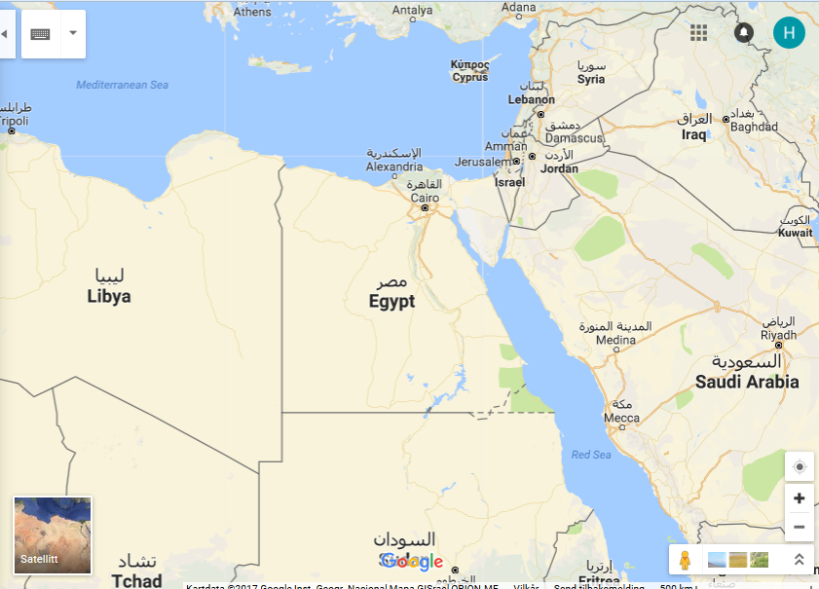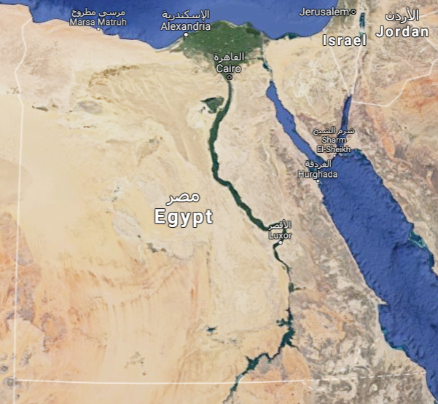

**Oppgave 1:**

1. 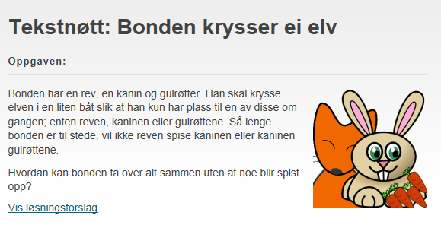Gitt at det er 492 km fra Luxor til Kairo i luftlinje. Hva er målestokken på kartet?

Bruk målestokk 1:10 000 000 i resten av oppgavene. Dvs 1 cm på kartet tilsvarer 100 km i virkelighet

1. Hvor langt er det fra Kairo til Jerusalem?
2. Egypt grenser til Libya i vest og Sudan i sør. Hvor lang er grensen mot Libya og mot Sudan?
3. Egypt har grense mot Rødehavet i øst mot Saudi-Arabia og Aqaba-gulfen opp til Israel i Nord-Øst. Hvor stort areal har Egypt omtrent, slik det fremgår av kartet?
4. Nilen er meget lang, og går utenfor kartet. Løs den logiske oppgaver om bonden som skal krysse en elv i stedet! ☺ <https://www.matematikk.org/trinn5-7/tekstnott.html?tid=189588>

Svar: Fasit står på nettsiden.

# Del 1B: Egypt/Sierpinsky-triangler

|  |  |  |
| --- | --- | --- |
| **Mål, oppgaver, utstyr for Del 1.2:** | | |
| **Faglige og sosiale mål** | **Oppgaver** | **Utstyr** |
| *-Geometriske mønster og fraktaler* | *-Sierpinsky-fraktaler* | *-Dette heftet og blanke ark/kladdebok* |

**Tekst:**

Vi skal nå snakke om Egypt og pyramider. Men først skal vi snakke om noe som kalles Sierpinsky-trekanter. De ser slik ut:

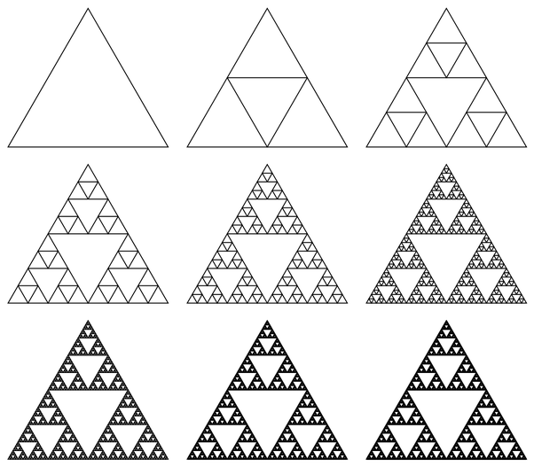

**Oppgave 1:**

Tegn en sierpinsky-trekant på et eget ark. Start med en trekant, fargelegg så midt-trekanten. Fargelegg deretter midten av de nye trekantene. Bla en side i heftet, til du finner en blank side, eller få et eget ark.

**Oppgave 2:**

Forsøk å finne mønsteret i figurtallene som fremkommer av Sierpinsky-trekanten! Antall trekanter totalt, og etter steg *n*.

(blank side)

**Oppgave 3:**

Betrakt sierpinsky-teppet som er bilde av her. Ser du mønsteret? Beskriv det! Tegn det!

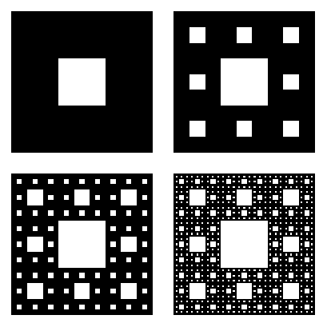

**Oppgave 4:**

Lag ditt eget fraktal-mønster!

(blank side)

# Del 1C: Egypt/Mia og Marius i Egypt:

|  |  |  |
| --- | --- | --- |
| **Mål, oppgaver, utstyr for Del 1.3:** | | |
| **Faglige og sosiale mål** | **Oppgaver** | **Utstyr** |
| *-Lese egyptiske hieroglyfer*  *-Dele trekanter opp i like områder*  *-Tallteori* | *-Mia og Marius i Egypt* | *-Utskrift av Mia og Marius i Egypt oppgavearket* |

# Nå er Mia og Marius i Egypt. Her er oppgavene om det:

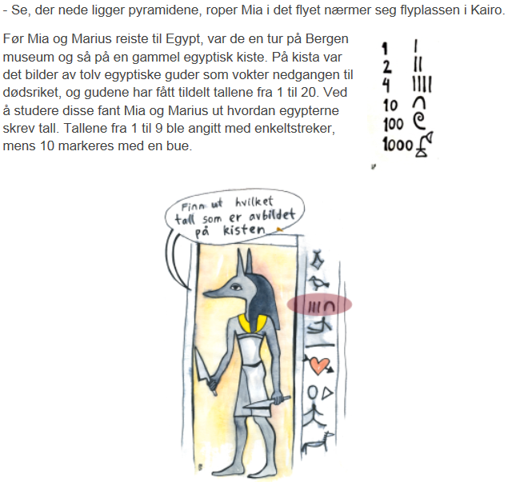

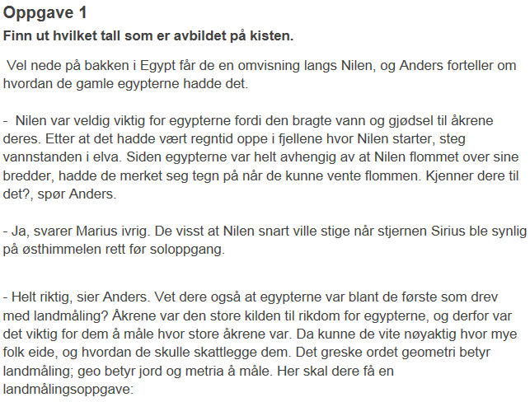

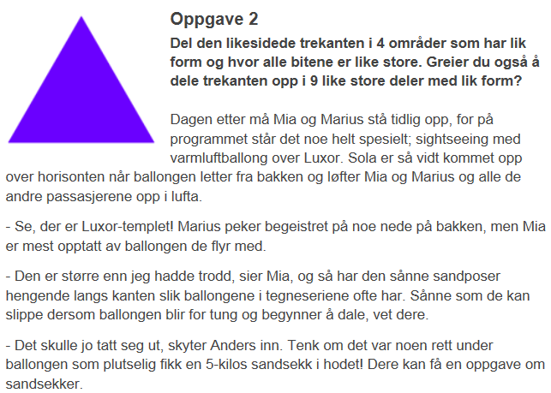

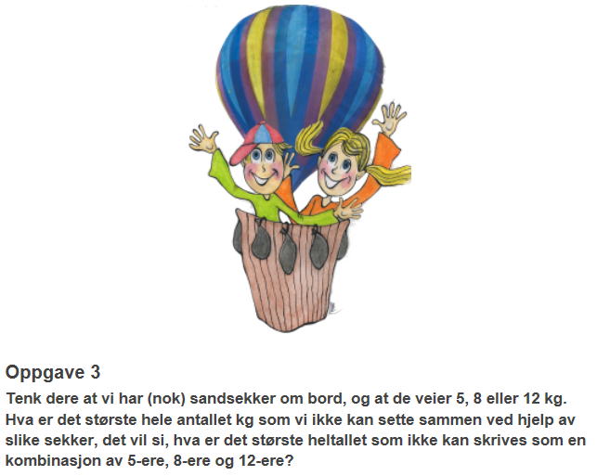

# Del 1D: Egypt/Oppgave om pyramider:

|  |  |  |
| --- | --- | --- |
| **Mål, oppgaver, utstyr for Del 1.4:** | | |
| **Faglige og sosiale mål** | **Oppgaver** | **Utstyr** |
| *-Formlikhet og høydeberegninger, teoretisk og i praksis* | *-Eksamen v2011 oppgave7* | *-Utskrift av eksamen v2011 oppgave 7*  *- Linjaler trekantede* |

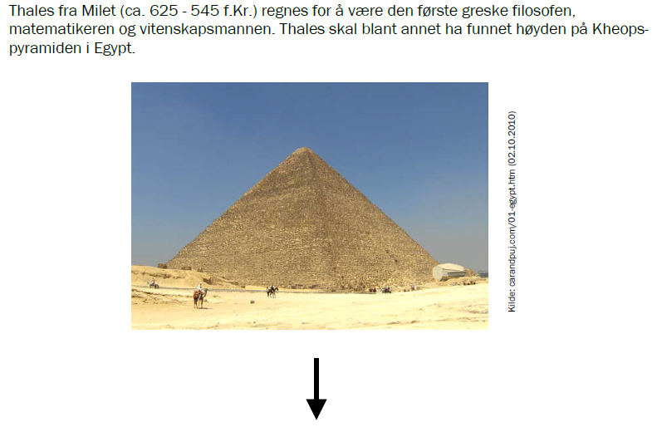 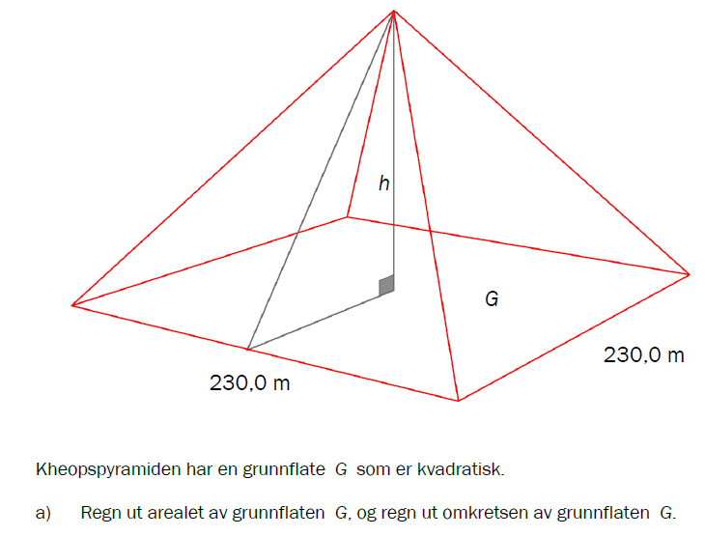

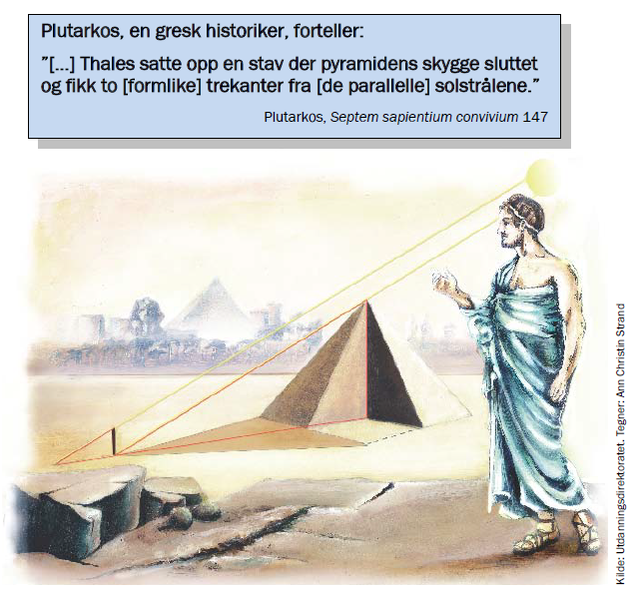

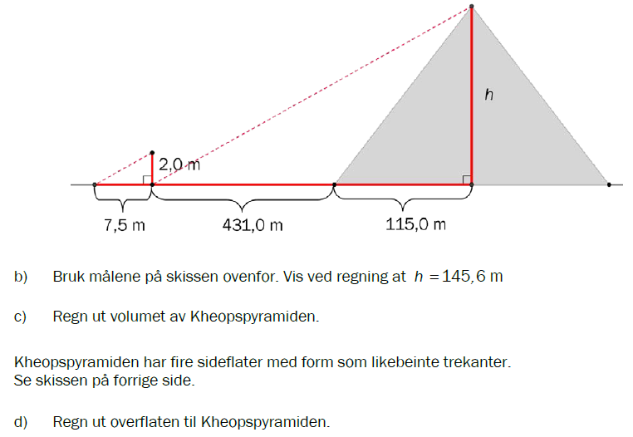

# Del 2: Tanzania og statistisk safari i et krater

|  |  |  |
| --- | --- | --- |
| **Mål, oppgaver, utstyr for Del 2:** | | |
| **Faglige og sosiale mål** | **Oppgaver** | **Utstyr** |
| *-Areal, målestokk, lengde*  *- Kunne lage frekvenstabell og stolpediagram og presentere data* |  | *-Skrivesaker*  *Fargestifter til diagram*  *-Ark til diagram* |

Vi reiser til Tanzania og drar på safari i Ngorongoro-krateret.

Denne teksten er hentet fra en turist-kampanje for området, en pakketur som går over flere dager. Dag 7 er viet Ngorongoro-krateret. Vi leser om det, for å svare på de neste oppgavene.

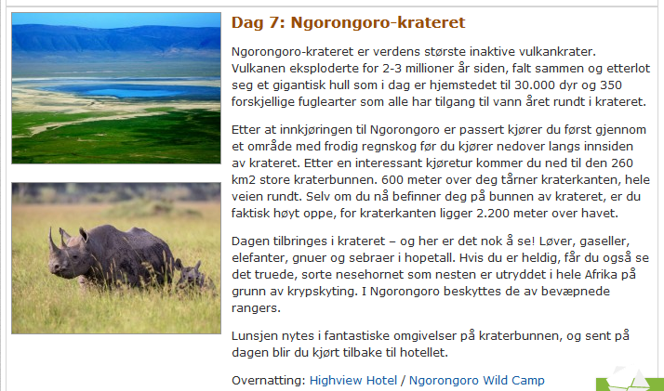

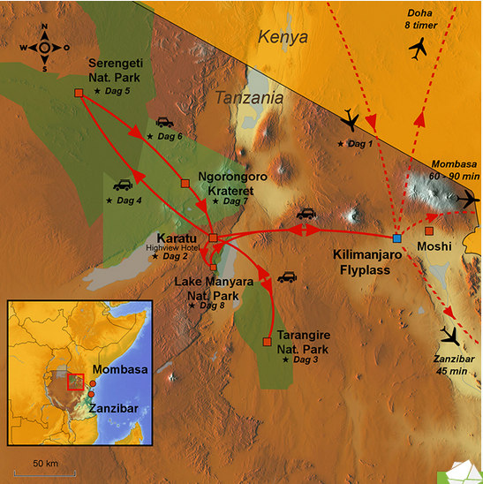

**Oppgave 1:**

1. Hvor høyt over havet er kraterbunnen?
2. Hvor stort areal har utsnittet av Tanzania som vi ser her?
3. Hvor stort areal har Tanzania hvis utsnittet er en del av hele landet som du ser?
4. Hvis arealet av krateret er 260 km2, og vi regner det som en perfekt sirkel hva er da radius i sirkelen? Hva hvis det er et perfekt kvadrat, hva er sidelengden i kvadratet?

**Tekst:**

Vi drar på safari i krateret, og finner ut at det er lurt å lage en undersøkelse over hvor mange dyr vi observerer av hver type. Vi skal derfor se en liten film, og skrive ned frekvensen vi observerer dyrene med.

**Oppgave 2:**

Vi lager frekvenstabell og tegner graf etterpå

|  |  |  |
| --- | --- | --- |
| **Dyr** | **Antall i Ngorongoro-video** | **Antall i Serengeti-video** |
| Ape |  |  |
| Ku |  |  |
| Sebra |  |  |
| Gepard |  |  |
| Gnu |  |  |
| Bøffel |  |  |
| Hyene |  |  |
| Løve |  |  |
| Geit |  |  |
| Elefant |  |  |
| Ape |  |  |
| Flue |  |  |
| Fugl |  |  |
| Pelikan |  |  |
| Struts |  |  |
| Villsvin |  |  |
| Impala/Gaselle |  |  |
| Nesehorn |  |  |
| Liten ape |  |  |
|  |  |  |
|  |  |  |
|  |  |  |

# Del 3 og 4: Madagaskar, genetisk algoritme, papirfly

|  |  |  |
| --- | --- | --- |
| **Mål, oppgaver, utstyr for Del 3 og 4:** | | |
| **Faglige og sosiale mål** | **Oppgaver** | **Utstyr** |
| *-Lære genetiske algoritmer* | *-Lage papirfly* | *Papir! (100 stk?), linjaler, penn, målebånd 10m, stor tavle, lærer har Excel-ark?* |

Denne timen skal handle om evolusjon, og genetiske algoritmer. Hvordan tilfeldige utvalg virker på andre måter enn styrte utvalg. Sannsynlighet, tid, perspektiv på hvor lang tid evolusjon tar.

Madagaskar har et fantastisk dyreliv. Vi skal nå snakke om gener og evolusjon.

**Oppgave:**

Vi lager en genetisk algoritme og tester papirfly!

<https://www.tek.no/artikler/slik-lager-du-et-perfekt-papirfly/165611>

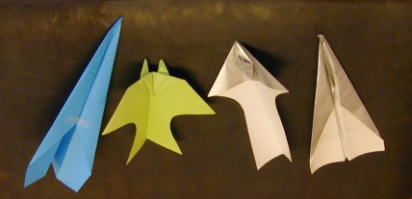

Vi tester ulike parametere: vingelengde, kroppsform, vekt, hale, avstivning. Utstyr: Papir, linjal, penn. Vi skriver opp resultatene av hver test og lager et stort oppsamlingsskjema. Vi skriver felles rapport om dette. Vi tester disse valgene:

1. Stående eller liggende brett
2. Vingens spisshet (velg mellom tre vinkler)
3. Posisjonen til tyngdebretten
4. Høyden til vingefestet
5. Bøy opp, ned eller flat på en eller begge vingene

**Oppgave:**

Bygg papirfly etter en oppskrift. Lærer kaster terning som bestemmer deres fly-utgave. Gruppa tester flyene og melder tilbake om det lengste kastet.

**Forklaringer:**

**Stående eller liggende brett**. Her vil terningkast 1, 2 og 3 føre til «stående papir». 4, 5 og 6 gir liggende papir.

**Bøy på vingene** (**H**øyre, **V**enstre): 1: «ingen bøy H og V» eller (0,0). 2: «Ingen bøy H, opp-bøy V», eller (0,+1). 3: «Ingen bøy H, ned-bøy V» eller (0,-1). 4: «Bøy ned H, bøy ned V» eller (-1, -1). 5: «Bøy opp H, bøy ned V» eller (+1, -1). 6: «Bøy opp H, bøy opp V» eller (+1, +1).

|  |  |  |  |  |  |  |
| --- | --- | --- | --- | --- | --- | --- |
| Generasjon 1 | | | | |  |  |
| Variabel | G1 | G2 | G3 | G4 | G5 | G6 |
| Vingeform |  |  |  |  |  |  |
| Tyngdepunkt |  |  |  |  |  |  |
| Høyde |  |  |  |  |  |  |
| Vingespenn |  |  |  |  |  |  |
| Bøy |  |  |  |  |  |  |
| Flyvelengde (m) |  |  |  |  |  |  |
| Generasjon 2 | | | | |  |  |
| Variabel | G1: Krysse | G2: Krysse | G3: Krysse | G4: Krysse | G5: Mutere | G6: mutere |
| Vingeform |  |  |  |  |  |  |
| Tyngdepunkt |  |  |  |  |  |  |
| Høyde |  |  |  |  |  |  |
| Vingespenn |  |  |  |  |  |  |
| Bøy |  |  |  |  |  |  |
| Flyvelengde (m) |  |  |  |  |  |  |
| Generasjon 3 | | | | |  |  |
| Variabel | G1: Krysse | G2: Krysse | G3: Mutere | G4: Mutere | G5: Mutere | G6: Mutere |
| Vingeform |  |  |  |  |  |  |
| Tyngdepunkt |  |  |  |  |  |  |
| Høyde |  |  |  |  |  |  |
| Vingespenn |  |  |  |  |  |  |
| Bøy |  |  |  |  |  |  |
| Flyvelengde (m) |  |  |  |  |  |  |

# Del 5: Svømming

# Del 6: Oppsummere, skrive logg

|  |  |  |
| --- | --- | --- |
| **Mål, oppgaver, utstyr for Del 6:** | | |
| **Faglige og sosiale mål** | **Oppgaver** | **Utstyr** |
| -Resonnere over dagen med læring i matematikk og svømming | -Skriving av logg. Tema: Egypt. Reflekter og forklar hva vi gjorde og lærte  Enten -Fraktaler, Sierpinskytrekant eller pyramide/trekant  Eller:  -Genetisk algoritme for å finne gode løsninger | -Skrivebøker |